НАО «Костанайский  региональный  университет имени  А.Байтурсынова» | 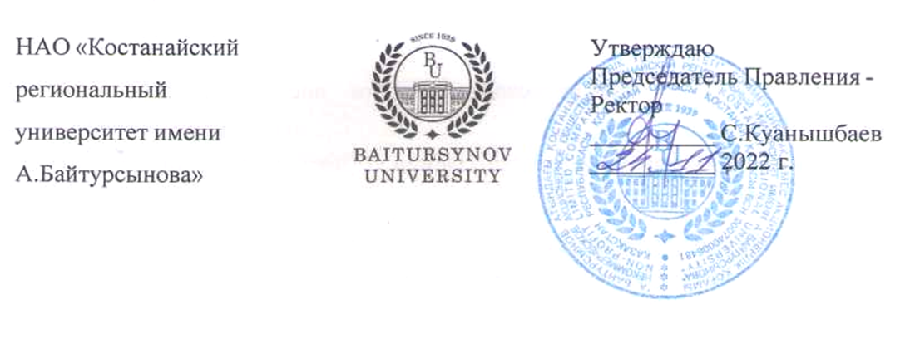 | Утверждаю  Председатель Правления - Ректор  __________ С.Куанышбаев  __________ 2022 г.

ДОЛЖНОСТНАЯ ИНСТРУКЦИЯ

ЛАБОРАНТ
НАУЧНО-ИССЛЕДОВАТЕЛЬСКОГО ИНСТИТУТА
ПРИКЛАДНОЙ БИОТЕХНОЛОГИИ

ДИ 197-2022

Костанай

Предисловие

1 РазработанА научно-исследовательским институтом прикладной биотехнологии

2 ВНЕСЕНА научно-исследовательским институтом прикладной биотехнологии

3 УтвержденА и введенА в действие приказом Председателя
Правления - Ректора от 24.11.2022 года № 380 ОД

4 Разработчик:
С. Коканов – директор научно-исследовательского института прикладной биотехнологии, кандидат ветеринарных наук;

5 Эксперты:
Ж. Жарлыгасов - проректор по исследованиям, инновациям и цифровизации,
кандидат сельскохозяйственных наук;
А. Нугманов – и.о. директора СХИ им. В. Двуреченского, кандидат сельскохозяйственных наук.

6 Периодичность проверки 3 года

7 ВВЕДЕНА ВЗАМЕН: ДИ 012-2020. Должностная инструкция. Лаборант научно-исследовательского института прикладной биотехнологии

Настоящая должностная инструкция не может быть полностью или частично воспроизведена, тиражирована и распространена без разрешения Председателя Правления-Ректора НАО «Костанайский региональный университет имени А.Байтурсынова».

© Костанайский региональный
университет имени А. Байтурсынова, 2022

Содержание

1 Область применения…………………………………………………………... | 4
2 Нормативные ссылки …………………………………………………………. | 4
3 Обозначения и сокращения……………………………………………………  4 Общие положения…………………………………………………………...… | 4  5
5 Описание……………………………………………………………….…….... | 5
§1. Квалификационные требования…………………………………. ……….. | 5
§2. Должностные обязанности……………………………………………….... | 6
§3. Права…………………………………………………………………...……. | 6
§4. Ответственность………………………………………………………...….. | 7
§5. Взаимоотношения………………………………………….......................… | 7
6 Порядок внесения изменений…………………………………………………. | 8
7 Согласование, хранение и рассылка…………………………………….......... | 8

Глава 1. Область применения

1. Настоящая должностная инструкция определяет и устанавливает требования к деятельности лаборанта научно-исследовательского института прикладной биотехнологии НАО «Костанайский региональный университет имени А. Байтурсынова», регламентирует его обязанности, права, ответственность и условия для его эффективной деятельности.
2. Должностная инструкция разработана в соответствии с действующим законодательством РК, стандартом организации СО 064-2022 Стандарт организации. Порядок разработки, согласования и утверждения положений подразделений и должностных инструкций.

Глава 2. Нормативные ссылки

3. Настоящая Должностная инструкция разработана в соответствии со следующими нормативными документами:
- Трудовой кодекс РК от 23 ноября 2015 г. № 414-V;
- Закон РК «Об образовании» от 27 июля 2007 г. №319-III;
- ГОСТ ISO/IEC 17025-2019 Общие требования к компетентности испытательных и калибровочных лабораторий;
- Устав НАО «Костанайский региональный университет имени А.Байтурсынова», утвержденный приказом Председателя Комитета государственного имущества и приватизации Министерства финансов Республики Казахстан от 05 июня 2020 года № 350;
- СО 081-2022 Стандарт организации. Делопроизводство;
- ДП 082-2022 Документированная процедура. Управление документацией;
- СО 064-2022 Стандарт организации. Порядок разработки, согласования и утверждения положений подразделений и должностных инструкций;
- ПР 074-2022 Правила. Конкурсное замещение вакантных должностей административно-управленческого персонала.

Глава 3. Обозначения и сокращения

4. В настоящей должностной инструкции применяются следующие сокращения:
- РК – Республика Казахстан;
- КРУ имени А.Байтурсынова, КРУ, Университет – Некоммерческое акционерное общество «Костанайский региональный университет имени А.Байтурсынова»;
- ДП – документированная процедура;

- СО – стандарт организации;
- ДИ – должностная инструкция;
- ОУП – отдел управления персоналом;
7) Проректор по ИИЦ – проректор по исследованиям, инновациям и цифровизации;
8) НИР – научно-исследовательская работа;
9) НИИПБ - научно-исследовательский университет прикладной биотехнологии
10) ИЦ – испытательный центр;
11) НИЦ – научно-инновационный центр.

Глава 4. Общие положения

5. Лаборант относится к категории учебно-вспомогательного персонала.
6. Лаборант назначается на должность на основании приказа Председателя Правления-Ректора Университета по представлению директора НИИПБ. Освобождение от должности осуществляется в соответствии с трудовым законодательством РК. На период отсутствия лаборанта его обязанности исполняет лицо, на которое приказом Председателя Правления-Ректора будут возложены обязанности. Данное лицо приобретает соответствующие права и несет ответственность за качественное и своевременное исполнение возложенных на него обязанностей.
7. Лаборант в своей деятельности руководствуется действующим законодательством РК, Уставом КРУ, нормативными документами и методическими материалами по направлению деятельности, внутренними и организационно-распорядительными документами Университета и настоящей должностной инструкцией.
8. Лаборант подчиняется заведующему ИЦ, НИЦ, директору НИИПБ.

Глава 5. Описание

Параграф 1. Квалификационные требования

9. На должность лаборанта назначается лицо, соответствующее следующим квалификационным требованиям:
1) Образование: среднее специальное или высшее образование по профилю НИИПБ.
2) Стаж работы: не обязателен;
3) Особые требования: отсутствуют

Параграф 2. Должностные обязанности

10. Лаборант для выполнения возложенных на него трудовых функций обязан:
1) вести делопроизводство НИИПБ согласно установленной номенклатуре дел и инструкции по делопроизводству (осуществлять ведение и оформление в письменном виде рабочих журналов, регистрацию, обработку и хранение входящей и исходящей документации);
2) вести табель учета рабочего времени сотрудников НИИПБ;
3) обслуживать научные лаборатории, готовить их к проведению исследований и испытаний с использованием лабораторной посуды, реактивов;
4) готовить оборудование к проведению экспериментов, осуществлять его проверку и регулировку согласно разработанным инструкциям;
5) готовить препараты, растворы, реактивы;
6) соблюдать правила технической эксплуатации и контролировать надежность оборудования;
7) составлять и подавать заявки на химические реактивы, лабораторные материалы и оборудование;
8) вести учет, регистрировать, оформлять описи лабораторного оборудования, реактивов, посуды, материалов;
9) уметь работать с прекурсорами и сильнодействующими веществами, оформлять акты на списание прекурсоров, реактивов, оборудования;
10) информировать своевременно директора НИИПБ о поступивших в центр документах, о проводимых в университете мероприятиях;
11) соблюдать положения Устава университета, правила внутреннего распорядка и настоящей должностной инструкции.
12) соблюдать Правила внутреннего распорядка Университета.
13) совместно с трудовым коллективом (представителями работников) обеспечивать на основе принципов социального партнерства разработку, заключение и выполнение коллективного договора, соблюдение трудовой и производственной дисциплины;
14) исполнять поручения Председателя Правления-Ректора, Совета директоров, проректора по ИИЦ, директора института, непосредственного руководителя;
15) соблюдать трудовую и исполнительскую дисциплину, Правила внутреннего распорядка, Правила и нормы охраны труда, технику безопасности и противопожарной защиты.

Параграф 3. Права

11. Лаборант имеет право:
- избираться и быть избранным в коллегиальные органы

Университета;
- участвовать в работе коллегиальных органов, совещаний, семинаров, проводимых Университетом;
- запрашивать от структурных подразделений информацию и материалы в объемах, необходимых для осуществления своих полномочий;
- в случае служебной необходимости пользоваться информацией баз данных структурных подразделений Университета;
- на профессиональную подготовку, переподготовку и повышение своей квалификации;
- требовать от руководства университета организационного и материально-технического обеспечения своей деятельности, а также
- пользоваться услугами социально-бытовых, лечебных и других подразделений университета в соответствии с Уставом Университета и Коллективным договором.

Параграф 4. Ответственность

12. Лаборант несет ответственность за:
- нарушение Трудового кодекса Республики Казахстан, Устава НАО «Костанайский региональный университет имени А. Байтурсынова», Правил внутреннего распорядка, Положения об оплате труда, Положения подразделения и других нормативных документов;
- разглашение коммерческой и служебной тайн или иной тайны, охраняемой законом, ставшей известной в ходе выполнения должностных обязанностей;
- разглашение персональных данных работников Университета;
- соответствие действующему законодательству визируемых документов;
- обеспечение сохранности имущества, находящегося в подразделении;
- организацию оперативной и качественной подготовки документов, ведение делопроизводства в соответствии с действующими правилами и инструкциями.

Параграф 5. Взаимоотношения

14. В процессе исполнения должностных обязанностей при решении текущих вопросов лаборант:
1) получает задания, поручения от директора НИИПБ, заведующего НИЦ, заведующего ИЦ и согласовывает сроки их исполнения;
2) запрашивает у других структурных подразделений информацию и документы, необходимые для выполнения своих должностных обязанностей;
3) представляет по истечении указанного срока информацию о выполненном задании и поручении.

Глава 6. Порядок внесения изменений

15. Внесение изменений в настоящую ДИ осуществляется по инициативе автора ДИ, руководителя подразделения, начальника ОУП, проректора по ИИЦ и производится в соответствии с ДП 082-2022 Документированная процедура. Управление документацией.

Глава 7. Согласование, хранение и рассылка

16. Согласование, хранение и рассылка ДИ должны производиться в соответствии с ДП 082-2022 Документированная процедура. Управление документацией.
17. Настоящая ДИ согласовывается с проректором по ИИЦ, начальником отдела правового обеспечения и государственных закупок, начальником отдела управления персоналом и начальником отдела документационного обеспечения.
18. Рассылку проекта настоящей ДИ экспертам, указанным в предисловии, осуществляют разработчики.
19. Должностная инструкция утверждается приказом Председателя Правления-Ректора КРУ.
20. Подлинник настоящей ДИ вместе с «Листом согласования» передается на хранение в ОУП по акту приема-передачи.
21. Рабочий экземпляр настоящей ДИ размещается на сайте Университета с доступом из внутренней корпоративной сети.

